1、回转方向及角度调整
1.1、回转方向
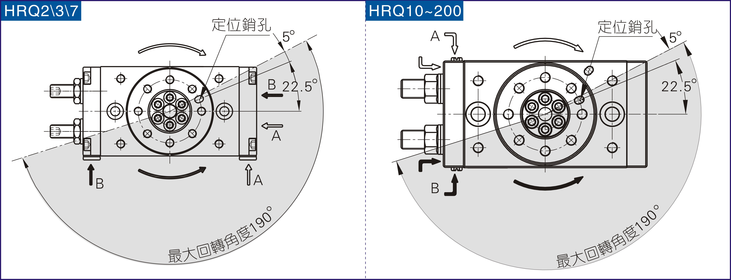
A、以旋转台定位销孔为基准，最大转角范围如上图所示，最大转角为190° ；
B、A口进气工作台顺时针旋转，B口进气工作台逆时针旋转。
1.2、角度调整示例(以90° 转角为例)
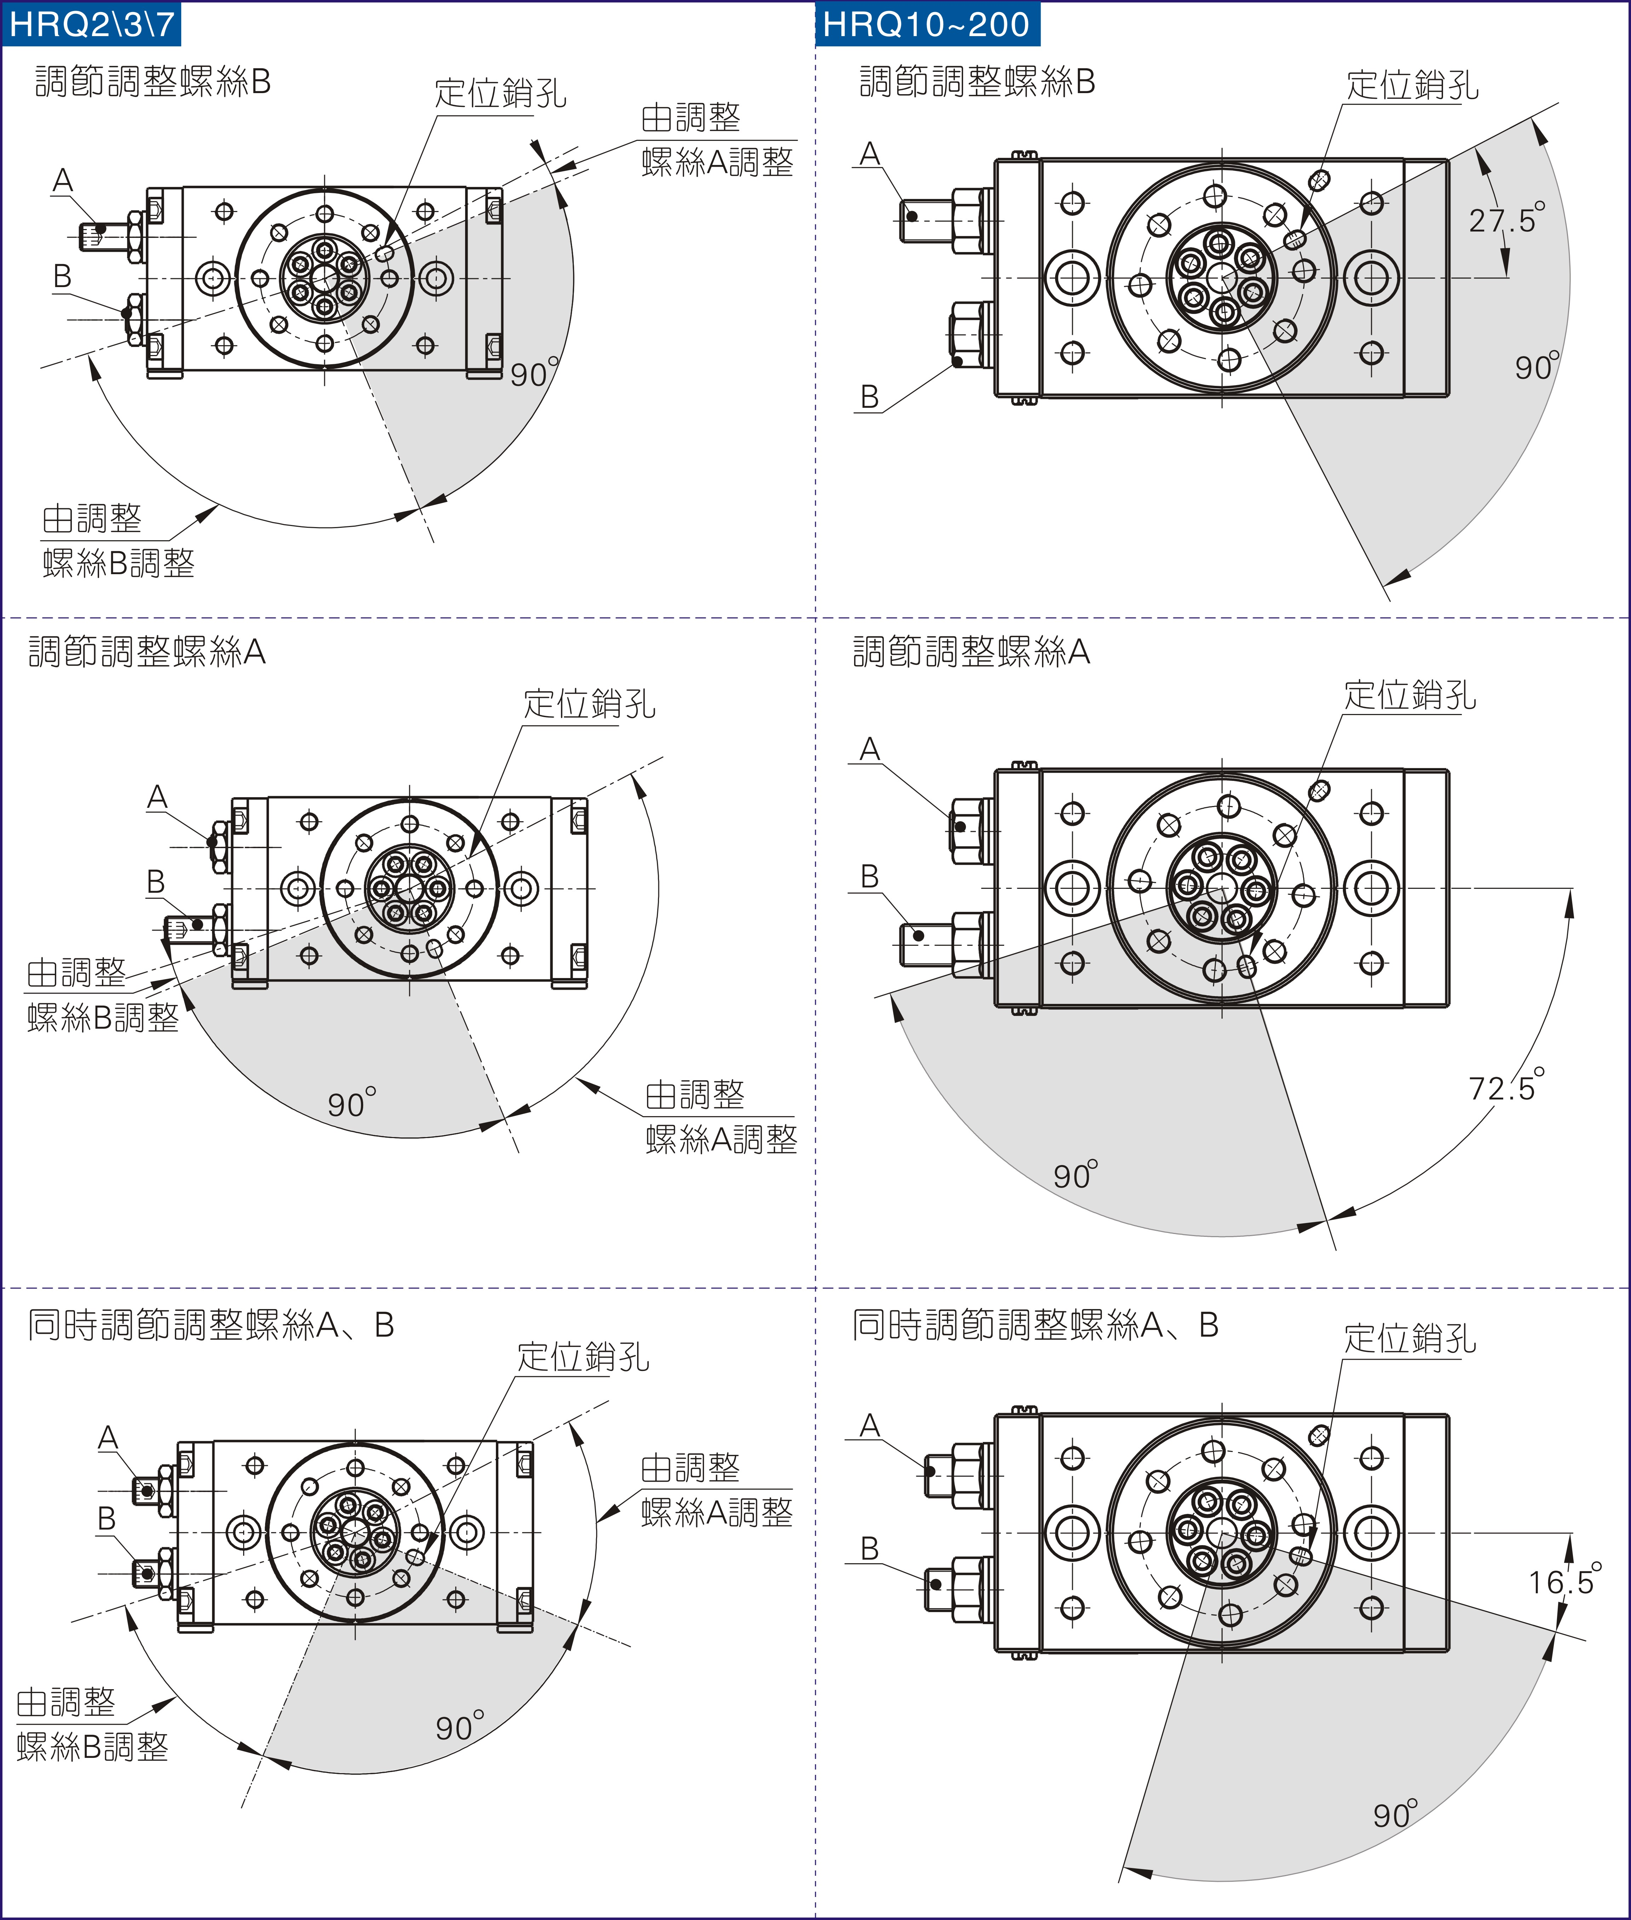
1.3、调整螺丝(油压缓冲器)每转一圈回转台调整角度
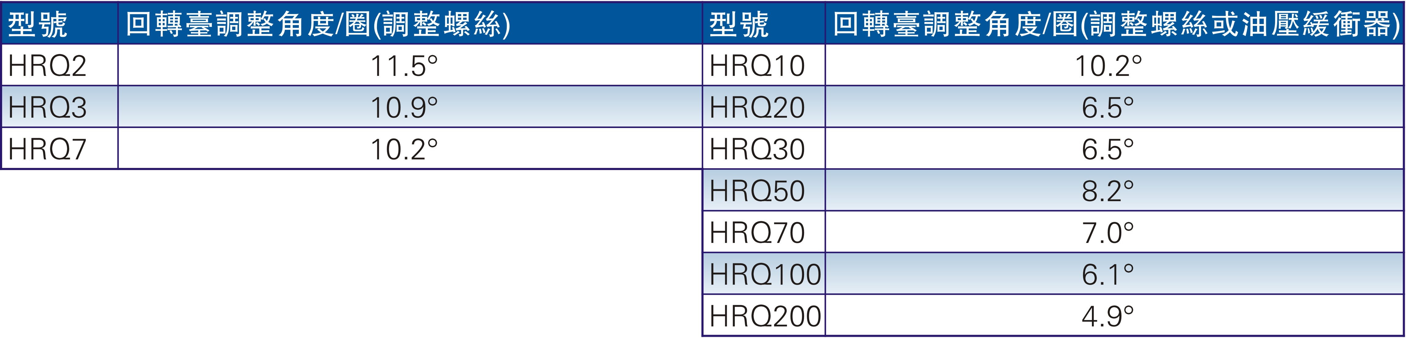
2、产品出厂时转角范围调至最大，请勿再调大转角；
3、运动能量不可超过允许的最大能量，否则会导致产品内部零件损坏；
4、旋转部位无需给油润滑；
5、由于缓冲的存在，最低操作压力不低于0.1MPa；
6、油压缓冲器不可超过如下表规定的最大安装扭紧力矩。
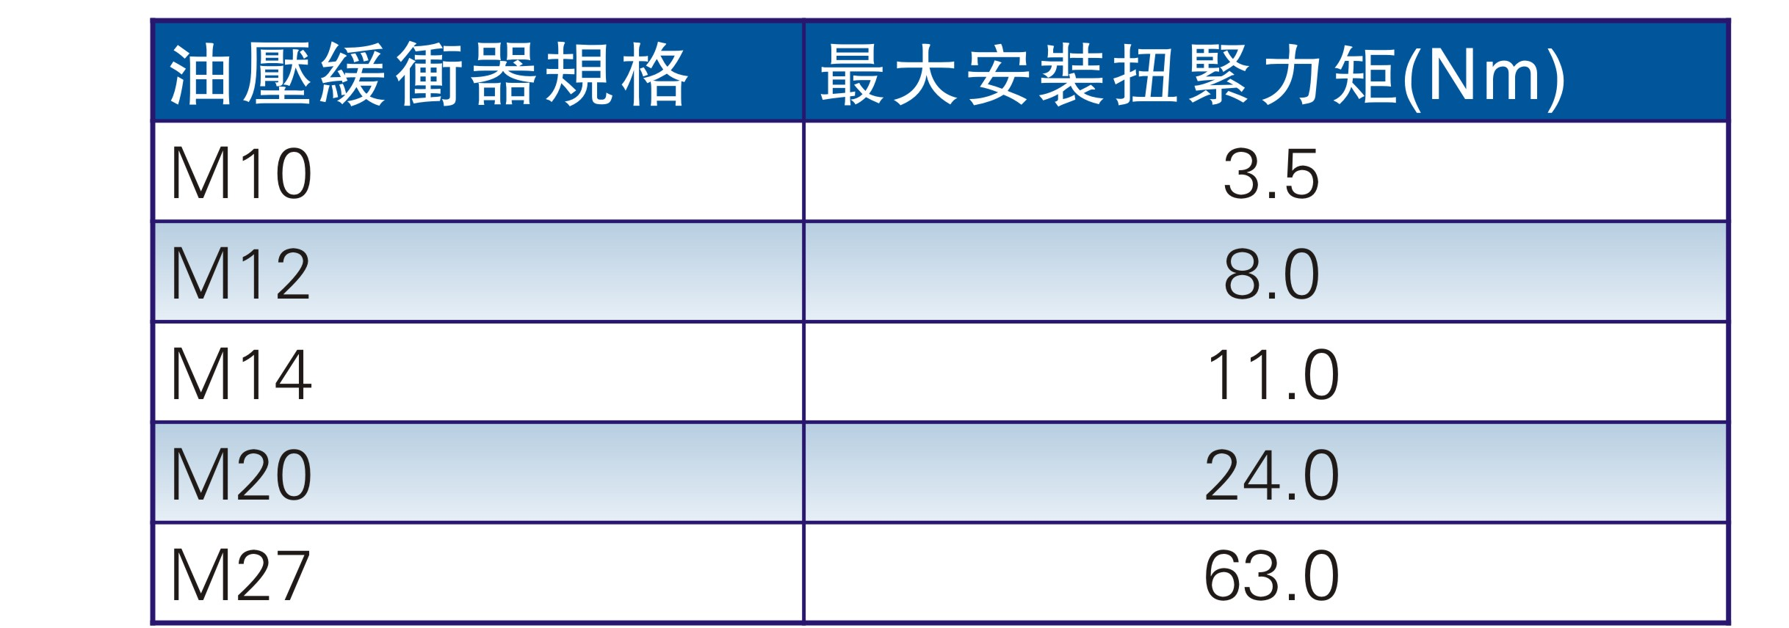
7、请勿拆卸油压缓冲器底部螺丝，否则会导致油压缓冲器漏油；
8、油压缓冲器为消耗零件，缓冲能力下降时请及时更换。本油压缓冲器可在压力下使用，结构上不同于普通油压缓冲器，不可用普通油压缓冲器替代，具体订购方法如下表：
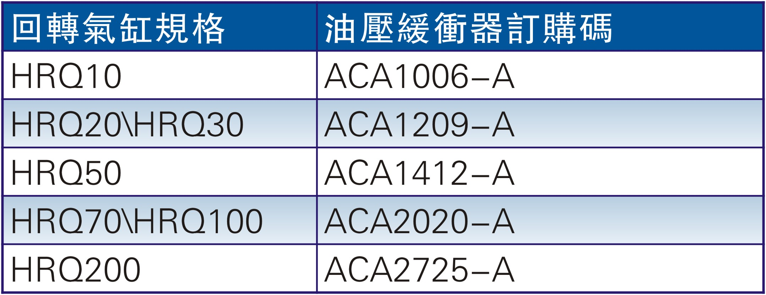
9、严格按下表所示要求控制好刻度盘的跳动量及平行度。
